MA.GI.CA RTE
Mostra dei quadri di Manuela Da Ponte
15/16 ottobre 2022 – Palazzo Baronale Borgo Calcata (valle del Treja)

Tornano le mostre dei particolari dipinti di Manuela Da Ponte a partire dal 15 ottobre nel magico borgo di Calcata.
Le opere inedite, legate anche alle terre di Narce, le tecniche innovative della terra e sale e le antiche tradizioni faranno da padroni in una raccolta di arte moderna senza tempo.
Circa venti dipinti in una mostra in cui si esalta la gloria del profondo, la grandezza della comunicazione e l’imponenza della parola ARTE in varie forme.
Accarezzando le opere si potranno sfiorare le terre di tutto il mondo creando un rapporto di osmosi unico che permetterà di trascendere la nostra condizione naturale, il tutto accompagnato dalle coinvolgenti letture di Adolfo Squittieri e Carlotta Perri.
Il quindici e sedici ottobre potrai incontrare direttamente l’artista nel palazzo baronale di Calacata, uno degli ambienti più importanti del caratteristico borgo, un luogo e un momento carico di colori, odori e sensazioni particolari che faranno vibrare le corde più profonde.

Orari: Sabato 15 ottobre ore 16:30 inaugurazione, chiusura alle 19:30
Domenica16 ottobre 11:00 - 13:00 | 15:00 - 19:30
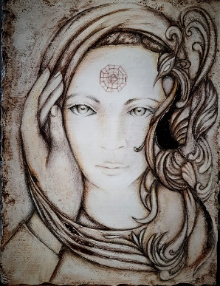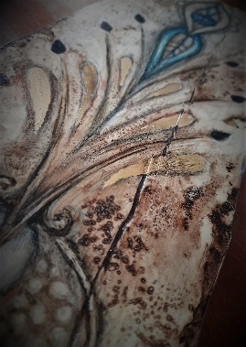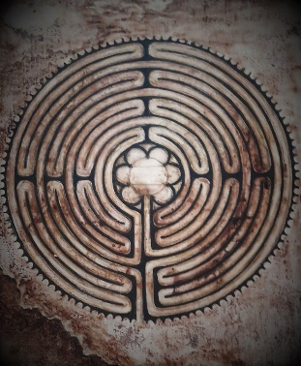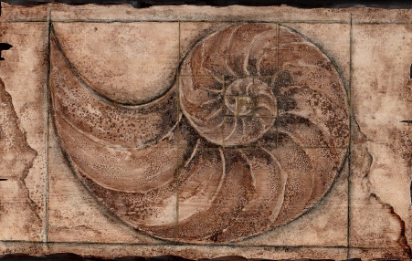

Per ulteriori informazioni:
Manuela Da Ponte:
info – 3338316302
arte@manueladaponte.it
www.manueladaponte.it

Il Parco Valle del Treja:
moiani@parcotreja.it
tel. uff. 0761 587617
fax uff. 0761 588951
